GENERALFORSAMLING 2017

Skogen Vel innkaller til ordinær generalforsamling
Sted: Klasserom på Bjørlien Skole (blir merket)
Dato: Tirsdag 14. mars 2017
Klokken: 19.00

Dagsorden
- Valg av møteleder og referenter
- Årsberetning 2016
- Regnskap og revisjonsberetning 2016
- Budsjett 2017
- Forslag
- Valg
- Eventuelt

STYRETS ÅRSBERETNING 2016

Styrets sammensetning:

Funksjon | Grend | Medlem | Vara
Leder | 6 | Steinar Setten | -
Kasserer | 6 | Morten Valestrand | -
Sekretær | 2 | Line Sandmoen | -
Styremedlem | 1 | Bjørn Louis Nygaard | Ketil Lillevik
 | 2 | Tone Lambech | Marius Holmgren
 | 3 | Vigdis Kristensen | Janette Bjørnstad
 | 4 | Thomas Hafsengen | Mona Lødøen
 | 5 | Eva Røine | Wenche Andersen
 | 6 | Karin Aaboen | Rolf Aaboen
Revisor | 5 | Leif Brekke
Representant Pepperstad.net | 3 | Håvard Myrhol | Steinar Setten

STYREMØTER
Det har vært avholdt 7 styremøter samt flere befaringer i 2016. Befaringene er foretatt sett i forhold til felling av trær på de enkelte grendene og fellesområdene.

Styret har i perioden arbeidet med oppgaver relatert til:
- årlig rusken aksjon
- å innhentet tilbud, gått befaringer og gjort avtale om felling av trær både på de enkelte grendene og på våre friområder. Arbeidene er gjennomført av autorisert firma/enkelt person med god fagkompetanse. Oppgaven løst iht avtale og økonomisk ramme – mottatt tilbud samt godkjente tilleggs bestillinger. Sluttført innen utgangen av 2016.
- skadedyr
- skilting i den enkelte grend
- kontakt med kommunen ift tilbakeføring av området ved gamle Pepperstad barnehage
- kontakt med kommunen ift risikable påkjøringer fra private tomter
- kontakt med kommunen ift fartsdemping
- avtalt befaring etter påske 2017 med Infratek ift opprydding etter graving i velet

VEDLIKEHOLD AV GARASJENE
Ingen tiltak gjennomført

NEDTAK AV TRÆR SOM ER TIL FARE FOR OMGIVELSENE

I 2016 har styret sørget for at trær som ble oversett på grendene i 2015 er felt. Nedtak av farlige trær er etter dette å anse som avsluttet.

SNØBRØYTING
Brøytingen av parkeringsområdene/garasjeplassene har vært utført av Tannum/Authen samdrift AS.

Leveransen omfatter alle 6 garasjeområdene i Skogen vel samt en definert stikkvei i Mosters vei 15 - 29 og en gangvei i grend 4 – forbi Fergemandensvei 13.

Det er viktig at vi alle bidrar til å legge forholdene til rette for at brøytingen skal foregå lettest mulig for mannskapene som utfører brøytingen.

Minner derfor om:
- At ifølge reguleringsbestemmelsene er det ikke tillatt å hensette kjøretøy som ikke er i «daglig bruk» på vellets parkeringsplasser.
- Klage på brøyting av stikkveiene kan rettes til Vestby kommune servicekontoret tlf
64 980100.
- Klage på brøyting av garasjeområdene og omtale stikkveier i grend 5 og 6 tas med den enkelte grenderepresentant.

STRØING AV GARASJEOMRÅDENE
Oppgaven er tatt hånd om av Tannum/Authen samdrift AS i 2016. Dette i henhold til inngått avtaler. Det blir nå strødd når det er behov uten først å måtte henvende fra Skogen Vel for godkjennelse.

Er det innsigelser og/eller kommentar til dette kan dette tas opp med grenderepresentant eller på generalforsamlingen.

ELEKTRISK ANLEGG I GARASJENE
Vårt garasjeanlegg oppfyller nå de lovmessige kravene som de nye el-forskriftene stiller til denne type anlegg/installasjon.

Vi står fortsatt igjen med noe restanse sett i forhold til å få orden på egeninstallerte målere og strømuttak i garasjene.

Styret har imidlertid fattet vedtak om at leietakere med EL-bil må skaffe seg egen måler og uttak for strøm, samt melde fra til styret/grenderepresentant om saken.

Merknader:
Det elektriske anlegget vil ikke kunne tåle at for mange leietakere med EL-bil skaffer seg egen måler og uttak for strøm . Evt kostnad ved oppgradering knyttet til dette må den enkelte beboer med Elbil ta.

Det er i 2016 gjennomført utbedringer på de elektriske anleggene etter skade i grend 1.

PARKERING
Avtalen med firmaet Aker P-Drift løper til den sies opp av en av partene. Primært gir den oss rett til oppsett av opplysningsskilt som har en god preventiv virkning i det daglige. Den påfører oss ingen kostnader.

Styret oppfordrer imidlertid alle beboere til å benytte garasjene og de oppmerkede oppstillingsplasser til parkering.

BILKJØRING PÅ OMRÅDET
Styret er fortsatt av den oppfatning at det blant beboerne tidvis kjøres både fortere og med mindre sikkerhetsmargin enn hva som er tillatt. Vi minner om at fartsgrensene på de indre veiene er kun
10 km.

Merknader: Forslag til at det burde vært satt opp skilt med 10 km
De sorte skiltene er med tanke på private veier og betyr «ingen gjennomkjøring»
Farstdumper: styret har ved flere anledninger kontaktet kommunen med konkret forslag til tiltak, ikke fått svar på dette.

RENOVASJON – MOVAR
Styret har inntrykk av at beboerne er fornøyd med renovasjonsopplegget og løsningen den enkelte har valgt.

Benytter imidlertid anledningen til å opplyse om at den enkelte huseier kan spare noen kroner i renovasjonsutgifter med å slå seg sammen med naboen.

Trenger du bistand/har spørsmål om ordningen ta kontakt med Movar direkte eller kontakt grenderep.

3 SKOGEN VEL - REGNSKAP 2016
(med revisjonsberetning)
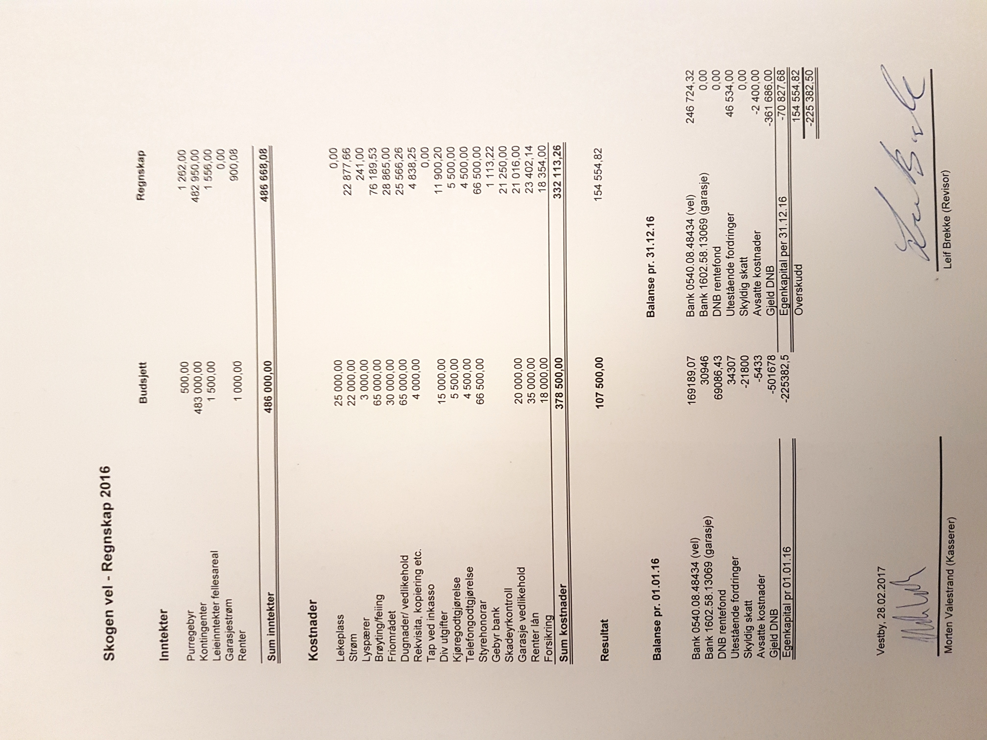

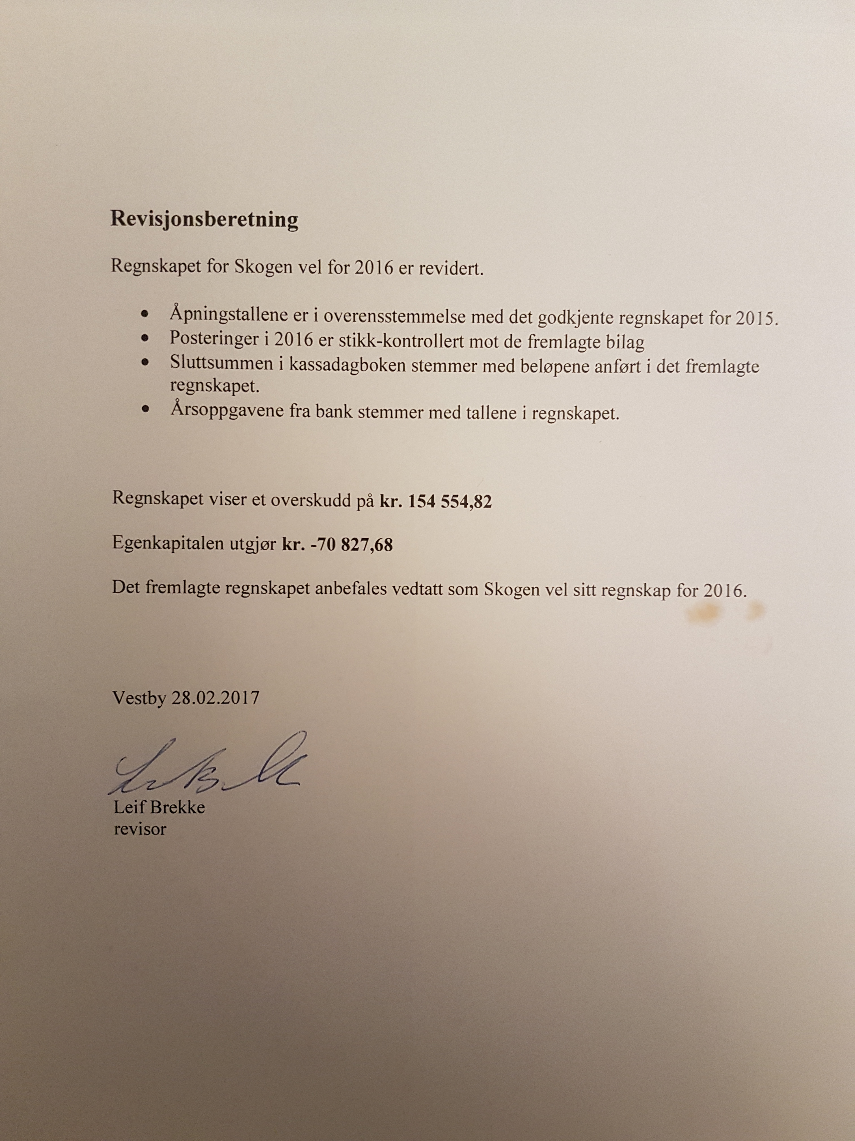

4.BUDSJETT 2017
5 FORSLAG TIL AVSTEMMNING

- Det er interesse for å bygge en bålplass for allmenn bruk på vårt friområde. Styret i Skogen vel er positiv til ideen og fremmer med dette forslag om at generalforsamlingen gir sitt samtykke til saken.
- Styret har blitt bedt om å ta initiativ overfor de andre velforeningene på Pepperstad og kommunen med henblikk på anskaffelse av kunstsnøløype. Styret i Skogen opplever at denne forespørselen ligger utenfor Skogen vel sitt ansvarsområde, men stiller seg positiv til å bringe forespørselen videre til kommunen.
- Styret bes vurdere hvordan vi kan legge forholdene til rette for lading av EL-biler. Styret viser til tidligere fattet vedtak om at leietakere med EL-bil må skaffe seg egen måler og uttak for strøm, samt melde fra til styret/grenderepresentant om saken. Det elektriske anlegget vil ikke kunne tåle at for mange leietakere med EL-bil skaffer seg egen måler og uttak for strøm . Evt kostnad ved oppgradering knyttet til dette må den enkelte beboer med Elbil ta.

6 VALG

Følgende personer er på valg:

Funksjon | Styrets forslag til valgkandidat
Leder | Steinar Setten | På valg (velges for 1 år)
Kasserer | Morten Valestrand | På valg (velges for 1 år)
Sekretær | Line Sandmoen | På valg (velges for 1 år)
Styremedlem Grend 1 | Bjørn Louis Nygaard | På valg (for 2 år)
Vara Grend 1 | Ketil Lillevik | På valg (velges for 1 år)
Styremedlem Grend 2 | Tone Lambech | Ikke på valg
Vara Grend 2 | Marius Holmgren | På valg (velges for 1 år)
Styremedlem Grend 3 | Vigdis Kristensen | På valg (2 år)
Vara Grend 3 | Jeanette Bjørnstad | På valg (velges for 1 år)
Styremedlem Grend 4 | Thomas Hafsengen | Ikke på valg
Vara Grend 4 | Per Stabel | På valg (velges for 1 år)
Styremedlem Grend 5 | Eva Røine | Ikke på valg
Vara Grend 5 | Wenche Andersen | På valg (velges for 1 år)
Styremedlem Grend 6 | Karin Aaboen | På valg (2 år)
Vara Grend 6 | Rolf Aaboen | På valg (velges for 1 år)
Revisor | Leif Brekke | På valg (velges for 1 år)
Vara revisor |  | På valg (velges for 1 år)
Styremedlem Pepperstad.net | Håvard Myrhol | På valg (2 år)
Varamedlem Pepperstad.net | Steinar Setten | På valg (velges for 1 år)

Forslag

VEDTEKTER FOR
SKOGEN VEL, PEPPERSTAD SKOG,
FELT B, VESTBY

§ 1 MEDLEMSKAP
- Skogen vel er en partipolitisk nøytral forening som omfatter de til enhver tid tilflyttede eiendommer som utskilles fra g.nr. 6 , b.nr. 295 (grend I og III), b.nr. 296 (grend II), b.nr. 344 (grend IV og V) og b.nr. 345 (grend VI) i Vestby kommune.

- Pepperstad Skog Antenneselskap (PSA) er opprettet av Skogen Vel m.fl. til å forvalte konsesjonen for drift og vedlikehold av kabelnettet på Pepperstad Skog.

- Enhver huseier i foreningens distrikt har rett og plikt til å være medlem i både Skogen Vel og PSA.

- Ved mer enn en eier av samme hus, må eierne skriftlig meddele Skogen Vel hvem medlemskapet skal lyde på.

§ 2 FORMÅL
Velforeningen har til formål å ivareta medlemmenes felles interesser og virke til beste for området.

Velforeningen skal ha ansvaret for opparbeidelse, vedlikehold og administrasjon av friområdet. For øvrig gjelder ”avtale mellom velforeninger og Vestby kommune vedrørende regulerte friområder på Pepperstad Skog” datert 20.06.2001”.

§ 3 KONTINGENT
Generalforsamlingen fastsetter til enhver tid medlemskontingenten slik at den dekker de nødvendige utgifter som følger av foreningens formål.

Kontingenten skal fastsettes for hvert år av generalforsamlingen etter budsjettforslag med forslag til medlemskontingent. Kontingenten skal fastsettes med 2/3 flertall.

Medlemmene har plikt til å betale rett-tidig den kontingent som til enhver tid bestemmes.

Velkontingenten skal betales innen de frister som er fastsatt. Eventuelle purringer medfører et gebyr som til enhver tid følger offentlige satser for inkasso.

§4 GENERALFORSAMLING
Foreningens øverste myndighet er generalforsamlingen. Den ordinære generalforsamling holdes en gang hvert år innen utgangen av mars måned.

Foreningens styre innkaller skriftlig til generalforsamling med 2 (to) ukers varsel. Innkallelsen skal inneholde:
- Styrets årsberetning.
- Regnskap.
- Budsjettforslag.
- Alle skriftlige forslag som rett-tidig er kommet inn.

Når innkallelsen er foretatt på denne måte, er generalforsamlingen beslutningsdyktig ved de frammøtte medlemmer.

Styret sender ut varsel om at forslag som ønskes behandlet på generalforsamlingen må være styret i hende innen 4(fire) uker før generalforsamlingen.

§ 5 EKSTRAORDINÆR GENERALFORSAMLING
Skriftlig og med 2 (to) ukers varsel kan ekstraordinær generalforsamling sammenkalles av styret når dette finner det nødvendig.

Hvis minst 10 (ti) medlemmer forlanger det, skal styret på tilsvarende måte innkalle til ekstraordinær generalforsamling.

Denne generalforsamling kan bare behandle den eller de saker som kravet om generalforsamling omfatter, og som er kunngjort i innkallelsen.

Generalforsamlingen skal holdes snarest mulig innen 4 (fire) uker etter at kravet er framsatt skriftlig til styret.

Ekstraordinær generalforsamling er beslutningsdyktig på samme måte som ordinær generalforsamling.

§ 6 VOTERING
- På generalforsamlingen treffes alle valg og avgjørelser ved alminnelig flertall hvis det ikke for særskilte forhold er annerledes bestemt i disse vedtektene.

- Hvert medlem, ektefelle samt myndige barn (husstand) har til sammen 1 (en) stemme.

- Ved stemmelikhet har leder dobbeltstemme.

- Medlemmer som ikke har anledning til å delta i/ på generalforsamlingen kan ved skriftlig, datert fullmakt overføre sin stemmerett til annet medlem.

- Votering skal skje skriftlig hvis en eller flere stemmeberettige forlanger det.

§ 7 DAGSORDEN
På den ordinære generalforsamling skal styret legge frem følgende dagsorden:
- Valg av dirigent.
- Årsberetning.
- Regnskap og revisors beretning.
- Budsjettforslag og fastsettelse av medlemskontingent.
- Forslag som er kommet inn.
- Valg.
- Eventuelt.

Saker som fremmes under "eventuelt" kan diskuteres, men ikke settes under votering på samme generalforsamling.

§ 8 VALG
Foreningen ledes av et styre på 9 (ni) medlemmer som velges på den ordinære generalforsamling.

Leder, kasser og sekretær velges ved særskilt valg og for en funksjonstid på 1 (ett) år. De øvrige 6 (seks) styremedlemmer velges for 2 (to) år av gangen og slik at 3 (tre) medlemmer trer ut hvert år.

Grendemøte i de enkelte grender avholdes i løpet av høsten – senest uke 40. Grendemøte innstiller da til en ny representant og vararepresentant for påfølgende år.

Agenda:
1. Ønsker om ting som skal utføres i grenden i løpet av neste år
2. Innstilling av ny Grenderepresentant/vara når valgperioden utløper
3. Eventuelt.

Dessuten velger generalforsamling hvert år:
- 6 (seks) varamedlemmer til styret.
- 2 (to) revisorer.
- Generalforsamlingen velger 1 (ett) styremedlem og 1 (ett) varamedlem til PSA`s styre for en funksjonstid på 2 (to) år. (GF 1989).

§ 9 STYRETS PLIKTER
Styret skal administrere foreningen og fremme dens formål etter disse vedtekter og de beslutninger som er fattet på generalforsamlingen.

Styremøter holdes når leder finner det nødvendig eller når minst 2 (to) medlemmer av styret forlanger det.

Styret er beslutningsdyktig når minst 5 (fem) er til stede.

Alle saker og korrespondanse skal legges frem på styremøtet.

Styret skal ved sekretæren føre protokoll over alle møter, samt sørge for et velordnet arkiv.

Styret skal ved kassereren føre ansvarlig regnskap og medlemsfortegnelse.

Regnskapsåret skal være kalenderåret.

Foreningens kontante midler settes på bankkonto / postgirokonto som disponeres av 2 (to) fra styret, hvorav den ene må være leder eller kasserer. Det kreves at begge må underskrive belastninger/uttak fra vellets konti. Disse to har prokura i fellesskap.

I saker hvor et styremedlem er inhabilt skal saken styrebehandles uten at den inhabile har stemme- og uttalelsesrett.

§ 10 VOTERING I STYRET
Styrebeslutninger krever alminnelig flertall. Ved stemmelikhet har leder dobbeltstemme.

§ 11 VEDTEKTSENDRINGER
Endringer i eller tillegg til disse vedtekter kan bare vedtas på ordinær generalforsamling og krever 2/3 flertall.

§ 12 OPPLØSNING
Eventuell oppløsning av velforeningen kan bare vedtas på ordinær generalforsamling med minst 2/3 flertall. Forslag må i tilfelle være styret i hende innen samme frist som bestemt for vedtektsendringer og med utførlig begrunnelse som i tilfelle medsendes innkallelsen.

Velforeningen kan under ingen omstendighet oppløses med mindre annen organisasjonsform overtar de plikter som følger av § 2 i disse vedtekter.

Dersom foreningen blir oppløst, skal dens aktiva overføres til den nye organisasjon, som da enten må være stiftet eller vedtatt stiftet.

§ 13 HONORAR
Generalforsamlingen fastsetter styrets honorar etterskuddsvis. Det fastsettes et bestemt beløp for hver valgperiode.

Følgende har fri kontingent: Leder, kasserer, sekretær og 6 styrerepresentanter.

Gavekort eller annen påskjønnelse kan utbetales til medlemmer av vellet som gjør en spesiell innsats eller til styrerepresentanter etter endt periode.

§ 14 GARASJEANLEGG
Garasjeanlegget er Skogen Vel’s eiendom, men det er de beboerne som disponerer garasjene som er ansvarlige for vedlikeholdet. Det er brukers ansvar å melde fra til grenderepresentanten eller styret om feil og mangler. Utbedringskostnader dekkes av Skogen Vel.

Beising av garasjer, som ikke er utført innen 3 (tre) måneder etter at styret har bestemt og varslet dato for utførelse, kan settes bort for utføring for brukers regning. (GF 1998)

Det er ikke lov til å oppbevare gass i garasjene. Det er heller ikke lov til å oppbevare annet brannfarlig materiell i garasjene.

Innbo og annet løsøre som oppbevares i garasjene er den enkelte beboers ansvar. Skogen Vel har ikke forsikring som dekker dette.

§ 15 PARKERING
Vellets parkeringsplasser er beregnet for gjesteparkering og korttidsparkering. I følge reguleringsbestemmelsenes § 7 for området Pepperstad Skog, er det ikke tillatt å hensette båter, biler, campingvogner eller lignende, som ikke er i “daglig bruk” på friområder/fellesareal.

Parkering på interne gang- og stikkveier må ikke forekomme, da veiene må være frie for adkomst for bl. a. utrykningskjøretøyer.

Overtredelse av ovennevnte bestemmelser kan medføre borttauing på eiers regning og risiko. Varsel skal gis i forkant.

Vestby, 19. april 1979.

Ajourført pr.:
22 februar 1983
20 februar 1984
28 februar 1989
31 mars 1998
22 februar 2000
20 mars 2001
19 mars 2002
16. mars 2006
28. februar 2008
04. mars 2009
17. mars 2010
23. mars 2011
21. mars 2012
13. mars 2013

===================================

Fullmaktblankett

Undertegnede gir med dette

Navn:________________________________________ (Skriv tydelig)

Adresse:_____________________________________ (Skriv tydelig)

fullmakt til å avgi min stemme på ordinær generalforsamling i Skogen Vel. Saker til votering som det skal stemmes over er som følger: (Sett kryss i den kolonnen som tilsvarer din stemme.)

Sak til votering |  | Ja | Nei | Blank
Regnskap 2016
Budsjett 2017
Valg
Leder | Steinar Setten
Kasserer | Morten Valestrand
Sekretær | Line Sandmoen
Styremedlem grend 1 | Bjørn Louis Nygaard
Vara grend 1 | Ketil Lillevik
Styremedlem grend 2 | Tone Lambech
Vara grend 2 | Marius Holmgren
Styremedlem grend 3 | Vigdis Kristensen
Vare grend 3 | Janette Bjørnstad
Styremedlem grend 4 | Thomas Hafsengen
Vara grend 4 | Per Stabel
Styremedlem grend 5 | Eva Røine
Vara grend 5 | Wenche Andersen
Styremedlem grend 6 | Karin Aaboen
Vara grend 6 | Rolf Aaboen
Revisor | Leif Brekke
Styremedlem Pepperstad.net | Steinar Setten
Varamedlem | ?

Signatur: __________________________________________

